Evaluering ved hjælp af de tre domæneteorier
Formål:
Evaluering ved hjælp af de tre domæneteorier
Indhold:
De tre domæneperspektiver skal ikke forstås som hinandens modsætninger, men som hinandens forudsætning. Vi åbner os op i refleksionens domæne og vurderer i det personlige domæne for efterfølgende at handle i produktionsdomænet. Man kan ikke løse en udfordring, et givent problem, der opstår i ét domæne ved at forblive i det samme domæne.

Ved at bevæge sig fra et domæne til et andet domæne åbnes der op for nye synspunkter og nye perspektiver i relation til den enkelte problematik og hermed nye måder at gøre tingene på.

Hvis der opstår en udfordring med en given projektaktivitet i produktionens domæne, kan vi meget nemt komme til at køre fast. Hvis vi skifter til det personlige domæne eller refleksionsdomænet vil der med stor sandsynlighed opstå nye forståelser eller enigheder, som kan være med til at løsne op for den fastkørte situation i produktionsdomænet.

Beskrivelsen af domæneteorierne som evalueringsteknik er beskrevet i bogens kapitel 9, afsnit 2.

Proces:
- Arbejd sammen to-og-to eller i grupper
- Foretag en evaluering ved hjælp af de tre domæneteorier
- Gennemførelse af en evaluering ved hjælp af de tre domæneteorier kan ske ved at følge forløbet i figuren på side 3 i dette dokument. Figur 9.1 i bogen Projektledelse.
- Bevæg dig/Jer rundt mellem de tre domæner og mærk efter hvad det vil sige at foretage en evaluering set ud fra hver af de tre domæners perspektiv
- I hvilket domæne befinder du dig oftest?
- Prøv at relatere hvert domæne til et konkret projekt
- Kom op med en problemstilling, hvor de tre domænerne hver især har deres fordel som evalueringsform

De tre domæneteorier
 | Produktionens  domæne | Det personlige  domæne | Refleksionens  domæne
 | Regler, aftaler og procedurer  Den forhandlede sandhed  ”Objektivt” univers | Mit univers  Vores univers  Erfaring, værdier og følelser | Udforskning  Mange perspektiver  Nye virkeligheder  Samkonstruktion  Multivers
Projektaktivitet A | - Spørgsmål baseret på produktions-domænets præmisser  - Hvem gør hvad?  - Hvornår gør vi det?  - Hvad koster det? | - Spørgsmål baseret på det personlige domænes præmisser  - Hvad betyder det for mig? | - Spørgsmål baseret på refleksiondomænets præmisser  - Kunne dette tænkes anderledes?  - Stille spørgsmål til hidtidige antagelser  Fx  - Hvilke egenskaber tillægger vi leverancen?  - Kunne det se anderledes ud fra andre perspektiver?
Projektaktivitet B
Projektaktivitet C
Projektaktivitet D
Projektaktivitet E

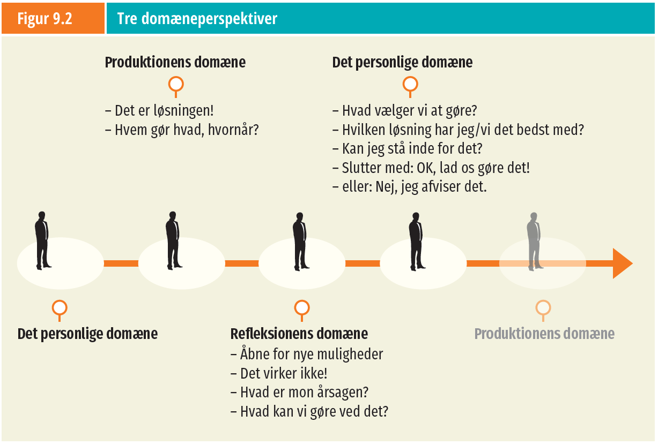

Evalueringsskema til evaluering af projektaktiviteterne
 | Indhold | Kvalitet | Tids-faktor | Bemærkning
Projektaktivitet A
Projektaktivitet B
Projektaktivitet C
Projektaktivitet D
Projektaktivitet E

